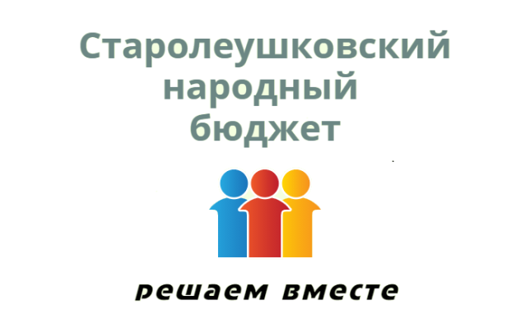

ОБЪЯВЛЕНИЕ
03 ДЕКАБРЯ 2021 ГОДА в 15.00 часов
состоится собрание жителей с повесткой дня:
- Информация о программе по поддержке инициативных проектов в Краснодарском крае.
- Выбор проекта (темы) для участия в конкурсном отборе на получение средств для ее решения.
- Утверждение состава инициативной группы из числа жителей для подготовки проекта и контроля за его реализацией.
- Избрание руководителя инициативной группы.

Место проведение собрания: дом культуры станицы Старолеушковской.

(при себе иметь средства индивидуальной защиты)

